# 今月の担当職務・目標



Confidential outside Yokogawa Group  **Monthly Report**

|  |  |  |  |  |  |  |  |  |  |
| --- | --- | --- | --- | --- | --- | --- | --- | --- | --- |
| Date | 2022/12/19 | Description | 新規作成 | | | | | | |
| Issue | MK本部 INV プロジェクトデザイン部 | | | Author | 熊谷 渉 | Check | 鎌田 健一 | Approval | 鎌田 健一 |
|  |  | | |  |  |  |  |  |  |
|  |  | | |  |  |  |  |  |  |

Form Y-E31-2　Size A4

* 旧人工酵素設計 調査活動
* 連携最適化テーマの最適化技術 技術検証
* 米国再生水NAWI RO膜解析・最適化FS
* 予測FSのためのツール開発

# 今月の成果・結果

## 2.1　 旧人工酵素設計 調査活動

　今月は、社内向けの研究成果報告書を3件作成し、documalに登録した。また、2022年度下期の調査活動は熊谷がリードして計画を立てている。しかし、急遽「2.3米国再生水 NAWI RO膜解析・最適化FS」の作業が追加されたため、3月までの調査は可能な範囲に留め、4月以降も調査を継続し、次期テーマアップ可能性を探索する方向を考えている。

## 2.2　連携最適化テーマの最適化技術 技術検証

今月は、最適化技術の検討を引き続き実施した。サンプルデータから非線形モデリング技術によって制約条件を抽出し、その条件に対して開発した最適化アルゴリズムを適用し、実行可能解が得られるかどうかを検証している。具体的には、征矢さんが検討していたAutoEncoderによる制約抽出を用いてペナルティ関数を生成し、目的関数に追加している。しかし、「2.3米国再生水 NAWI RO膜解析・最適化FS」の作業が追加されたため、作業の優先度を下げた。

また、東京都立大の3名の学生と打合せし、卒業研究・修士研究のテーマについて議論した。どちらも、先月までの課題を踏まえ、「有制約最適化向けのMOEA/Dにおける重み調整」に関する研究成果で構成する予定。具体的には、修士2年の研究テーマは、目的関数値と制約違反量のスケール差が大きい場合でも効果的に機能する重み調整法の検討、学部4年の研究テーマは、より自律適応的な重み調整法の検討とした。

さらに、都立大の学生が執筆した電気学会の投稿論文が掲載決定となった。内容は、上記の技術検証で使用していた多目的アプローチの提案と性能評価である。

* 安田・熊谷・田村・安田：「有制約最適化のための制約条件の目的関数化と適応的重み調整を用いたMOEA/D」、電気学会 電子・情報・システム部門誌、Vol.143、No.3（2023年3月）【掲載決定】

また、Springer解説論文については、2022年12月に原稿校正が要求され、2023年2月頃に出版される予定だと連絡をいただいた。来月は都立大の学生が国際学会IEEE SSCIで発表予定（オンライン）である。

## 2.3　米国再生水NAWI RO膜解析・最適化FS

今月から、RO膜解析・最適化FSを担当することになった。図1にNAWIプロジェクトのスケジュールを示す。机上評価は2022年12月～2023年5月のスケジュールで、その中で机上効果試算まで完了する予定である。11月14日にウォーターサステナビリティGr.松井さんから概要の説明を受けた。また、11月17日に東レが来社されたため、打合せに出席した。

　図2に、RO膜運転最適化の概要を示す。薬剤や濾過膜によって処理水内のウイルスや有害物質を殺菌・除去し、再生水として供給するプロセスである。UF膜は0.1μm以上の2nm以下の粒子を除去することに対して、RO膜は0.1nmの粒子（水分子以外のイオン、ウイルス・細菌、有害化学物質など）を除去し、清潔な水として回収する。RO膜の運転最適化では、最終の水質・供給量を維持する範囲で、RO膜を考慮した運転コストを最小化することが大きな目的である。RO膜に注目すると、流入水質・水量が変化しても回収率・除去率が水準を満たすことや、RO膜の延命が重要である。一方、RO膜以外にもコスト要因が点在するため、RO膜周辺を局所的に最適化することで改善の余地がありそうかなど、議論する必要がある。

11月24日に松井さんとFSの方針や進め方について議論し、12月にプラントデータを受領・解析する予定。

## 2.4　予測FSのためのツール開発

今月は、他項目の優先度が高かったため、作業は無し。

# 3　来月の主な計画

* 旧人工酵素設計 調査活動
* 連携最適化テーマの最適化技術調査・検証
* 米国再生水NAWI RO膜解析・最適化FS
* 予測FSのためのツール開発

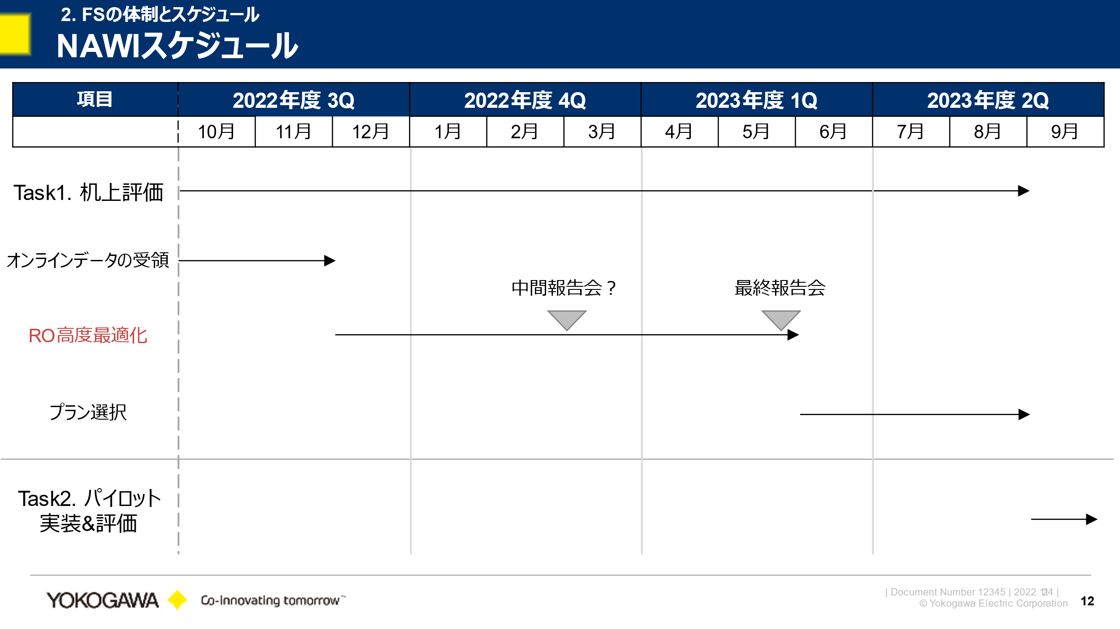

図1：NAWIスケジュール

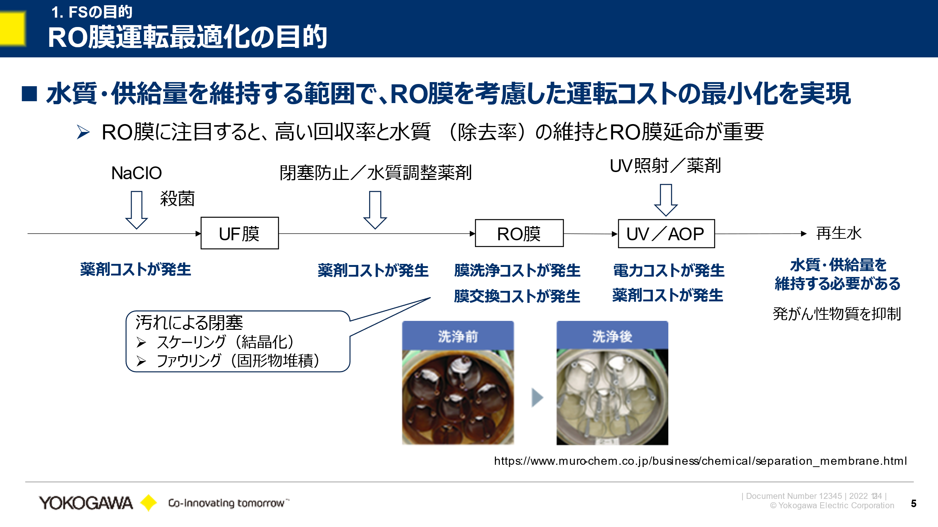

図2：RO膜運転最適化の概要